ПРОТОКОЛ № 1
рассмотрения заявок на участие в открытом аукционе на право заключения договора на размещение и эксплуатацию плоскостной парковки на территории земельного участка с кадастровым номером 50:22:0060607:4201,
который состоится 20.08.2024 в 11 час. 00 мин. по московскому времени.
15.08.2024

Дата начала заседания Комиссии: 12.08.2024 с 09. час. 00 мин. (МСК).
Дата окончания заседания Комиссии: 15.08.2024 по 17 час. 00 мин (МСК).
Место заседания Комиссии: 140000, Московская область, город Люберцы, ул. Смирновская, д. 4, каб. № 211.
Состав аукционной комиссии утвержден Приказом муниципального учреждения «Дирекция спортивных сооружений» муниципального образования городской округ Люберцы Московской области от 08.07.2024 г. № 12
На заседании Комиссии присутствуют:
Председатель комиссии:  Стрекаловский Сергей Владимирович | Директор муниципального учреждения «Дирекция спортивных сооружений» муниципального образования городской округ Люберцы Московской области
Заместитель председателя комиссии:  Каталкина Наталия Игоревна | Заместитель директора по развитию муниципального учреждения «Дирекция спортивных сооружений» муниципального образования городской округ Люберцы Московской области
Члены комиссии:

Балакин Николай Валентинович | Заместитель директора по безопасности муниципального учреждения «Дирекция спортивных сооружений» муниципального образования городской округ Люберцы Московской области
Антонов Евгений Анатольевич | Руководитель структурного подразделения «Балятино» муниципального учреждения «Дирекция спортивных сооружений» муниципального образования городской округ Люберцы Московской области
Чиркова Елена Игоревна  (секретарь) | Ведущий инженер муниципального учреждения «Дирекция спортивных сооружений» муниципального образования городской округ Люберцы Московской области

На заседании присутствуют 3 (три) члена Комиссии, Председатель комиссии и заместитель председателя комиссии. Кворум для исполнения полномочий Комиссии и принятия решений имеется.
Извещение о проведении открытого аукциона на право заключения договора на размещение и эксплуатацию плоскостной парковки на территории земельного участка с кадастровым номером 50:22:0060607:4201 (далее Извещение) с информацией о возможности подачи заявок в срок с 10.07.2024 до 09.08.2024 было опубликовано и размещено на официальном сайте Администрации городского округа Люберцы Московской области www.люберцы.рф.
В соответствии с извещением, открытый аукцион на право заключения договора на размещение и эксплуатацию плоскостной парковки на территории земельного участка с кадастровым номером 50:22:0060607:4201 (далее - Аукцион) состоит из 1 (Один) лота.
Заявки на участие в аукционе принимались до 09.08.2024.
Предмет аукциона – Право заключения договора на размещение и эксплуатацию плоскостной парковки на территории земельного участка с кадастровым номером 50:22:0060607:4201.

СВЕДЕНИЯ О ЛОТЕ, ВЫСТАВЛЯЕМОМ НА АУКЦИОН

Адресный ориентир зоны размещения плоскостной парковки: Московская область, городской округ Люберцы, поселок Красково, ул. Железнодорожная (Кореневский карьер).
Вид объекта: объект, не являющийся объектом капитального строительства, предназначенный для стоянки автотранспорта.
Занимаемая площадь 2 890 кв.м.
Размещение объекта осуществляется в соответствии со схемой размещения плоскостной парковки.
Срок действия Договора: с даты подписания Договора сроком на 15 (пятнадцать) лет.
Период размещения объекта: (7 дней в неделю), круглогодично.

Требования к размещению и обустройству плоскостной парковки на земельном участке с кадастровым номером 50:22:0060607:4201.
№ | Наименование параметра | Технические требования, функциональные характеристики
1 | 2 | 3
1 | Тип некапитального объекта | Плоскостная парковка - площадка для стоянки автотранспорта. В соответствии с СП 113.13330.2016 «Стоянки автомобилей». Актуализированная редакция СНиП 21-02-99* плоскостная парковка должна иметь разнесенные места въезда-выезда, средства пожаротушения, средства сигнализации и учета времени, систему видеонаблюдения, прочие автоматизированные системы.
2 | Виды транспортных средств, размещаемых на парковке | Все, предусмотренные действующим законодательством РФ
3 | Параметры парковочных мест | Устройство парковочных мест необходимо выполнить в соответствии с требованиями «ГОСТ Р 52289-2019. Национальный стандарт Российской Федерации. Технические средства организации дорожного движения. Правила применения дорожных знаков, разметки, светофоров, дорожных ограждений и направляющих устройств»
4 | Покрытие парковки | Устройство дорожного покрытия: асфальтовое покрытие.
5 | Дорожная разметка | В соответствии с «ГОСТ Р 51256-2018. Национальный стандарт Российской Федерации. Технические средства организации дорожного движения. Разметка дорожная. Классификация. Технические требования»
6 | Организация въезда-выезда | 1. Система контроля проезда  Шлагбаум электромеханический с устройством световой сигнализации, предупреждающей о движении стрелы шлагбаума (при необходимости)  2. Искусственная дорожная неровность  Искусственная дорожная неровность устраивается на отдельных участках движения автомобилей по плоскостной парковке для принудительного снижения максимальной допустимой скорости движения транспортных средств до  40 км/ч и менее.  Длина искусственной неровности - не менее ширины проезжей части, с допустимым отклонением 0,2 м с каждой стороны дороги.  Для информирования водителей участки проездов автомобилей с искусственной неровностью должны быть оборудованы техническими средствами организации дорожного движения: дорожными знаками и разметкой.  3. Дорожные знаки  В соответствии с «ГОСТ Р 52290-2004. Национальный стандарт Российской Федерации. Технические средства организации дорожного движения. Знаки дорожные. Общие технические требования».  4. Дорожная разметка  В соответствии с «ГОСТ Р 51256-2018. Национальный стандарт Российской Федерации. Технические средства организации дорожного движения. Разметка дорожная. Классификация. Технические требования»
7 | Визуальное обозначение территории плоскостной парковки | Визуальное обозначение территории размещения плоскостной парковки необходимо предусмотреть путем размещения ограждения в соответствии с Правилами благоустройства территории городского округа Люберцы Московской области, утвержденными Решением Совета депутатов городского округа Люберцы МО от 14.11.2018 № 246/28.
8 | Инженерные системы | Разработку инженерных решений необходимо выполнять на основе действующих нормативных документов и стандартов, утвержденных в установленном порядке Российской Федерацией. При выборе материалов необходимо руководствоваться требованиями эффективности и безопасности.  Световое освещение в вечернее время необходимо обеспечить в соответствии с «ГОСТ Р 55706-2013. Национальный стандарт Российской Федерации. Освещение наружное утилитарное. Классификация и нормы»
9 | Пост охраны | Модульная конструкция для размещения сотрудников охраны. Установка допускается вне проезжей части
10 | Объекты, предназначенные для функционирования парковки и обслуживания ее пользователей (при необходимости) | Не более 10 % от занимаемой площади Объекта.  Допускается размещение некапитальных строений, сооружений дорожного сервиса, предназначенных, в том числе для осуществления сопутствующей торговли, организации общественного питания, автомобильных моек, размещения мастерских для ремонта и обслуживания автомобилей.  Данные объекты размещаются в соответствии с требованиями, установленными федеральным законодательством, законодательством Московской области и муниципальными правовыми актами городского округа Люберцы, а также условиями Договора.
11 | Бесплатное размещение т/с отдельных категорий граждан | Места для стоянки транспортных средств многодетных семей, которые признаны многодетными в соответствии с Законом МО от 12.01.2006 №1/2006-ОЗ «О мерах социальной поддержки семьи и детей в Московской области» в количестве не менее 3 %;  Места для стоянки транспортных средств участников специальной военной операции в количестве не менее 3 %;  Места для стоянки транспортных средств, управляемых инвалидами, перевозящих инвалидов, в соответствии с законодательством РФ.

Схема размещения плоскостной парковки:

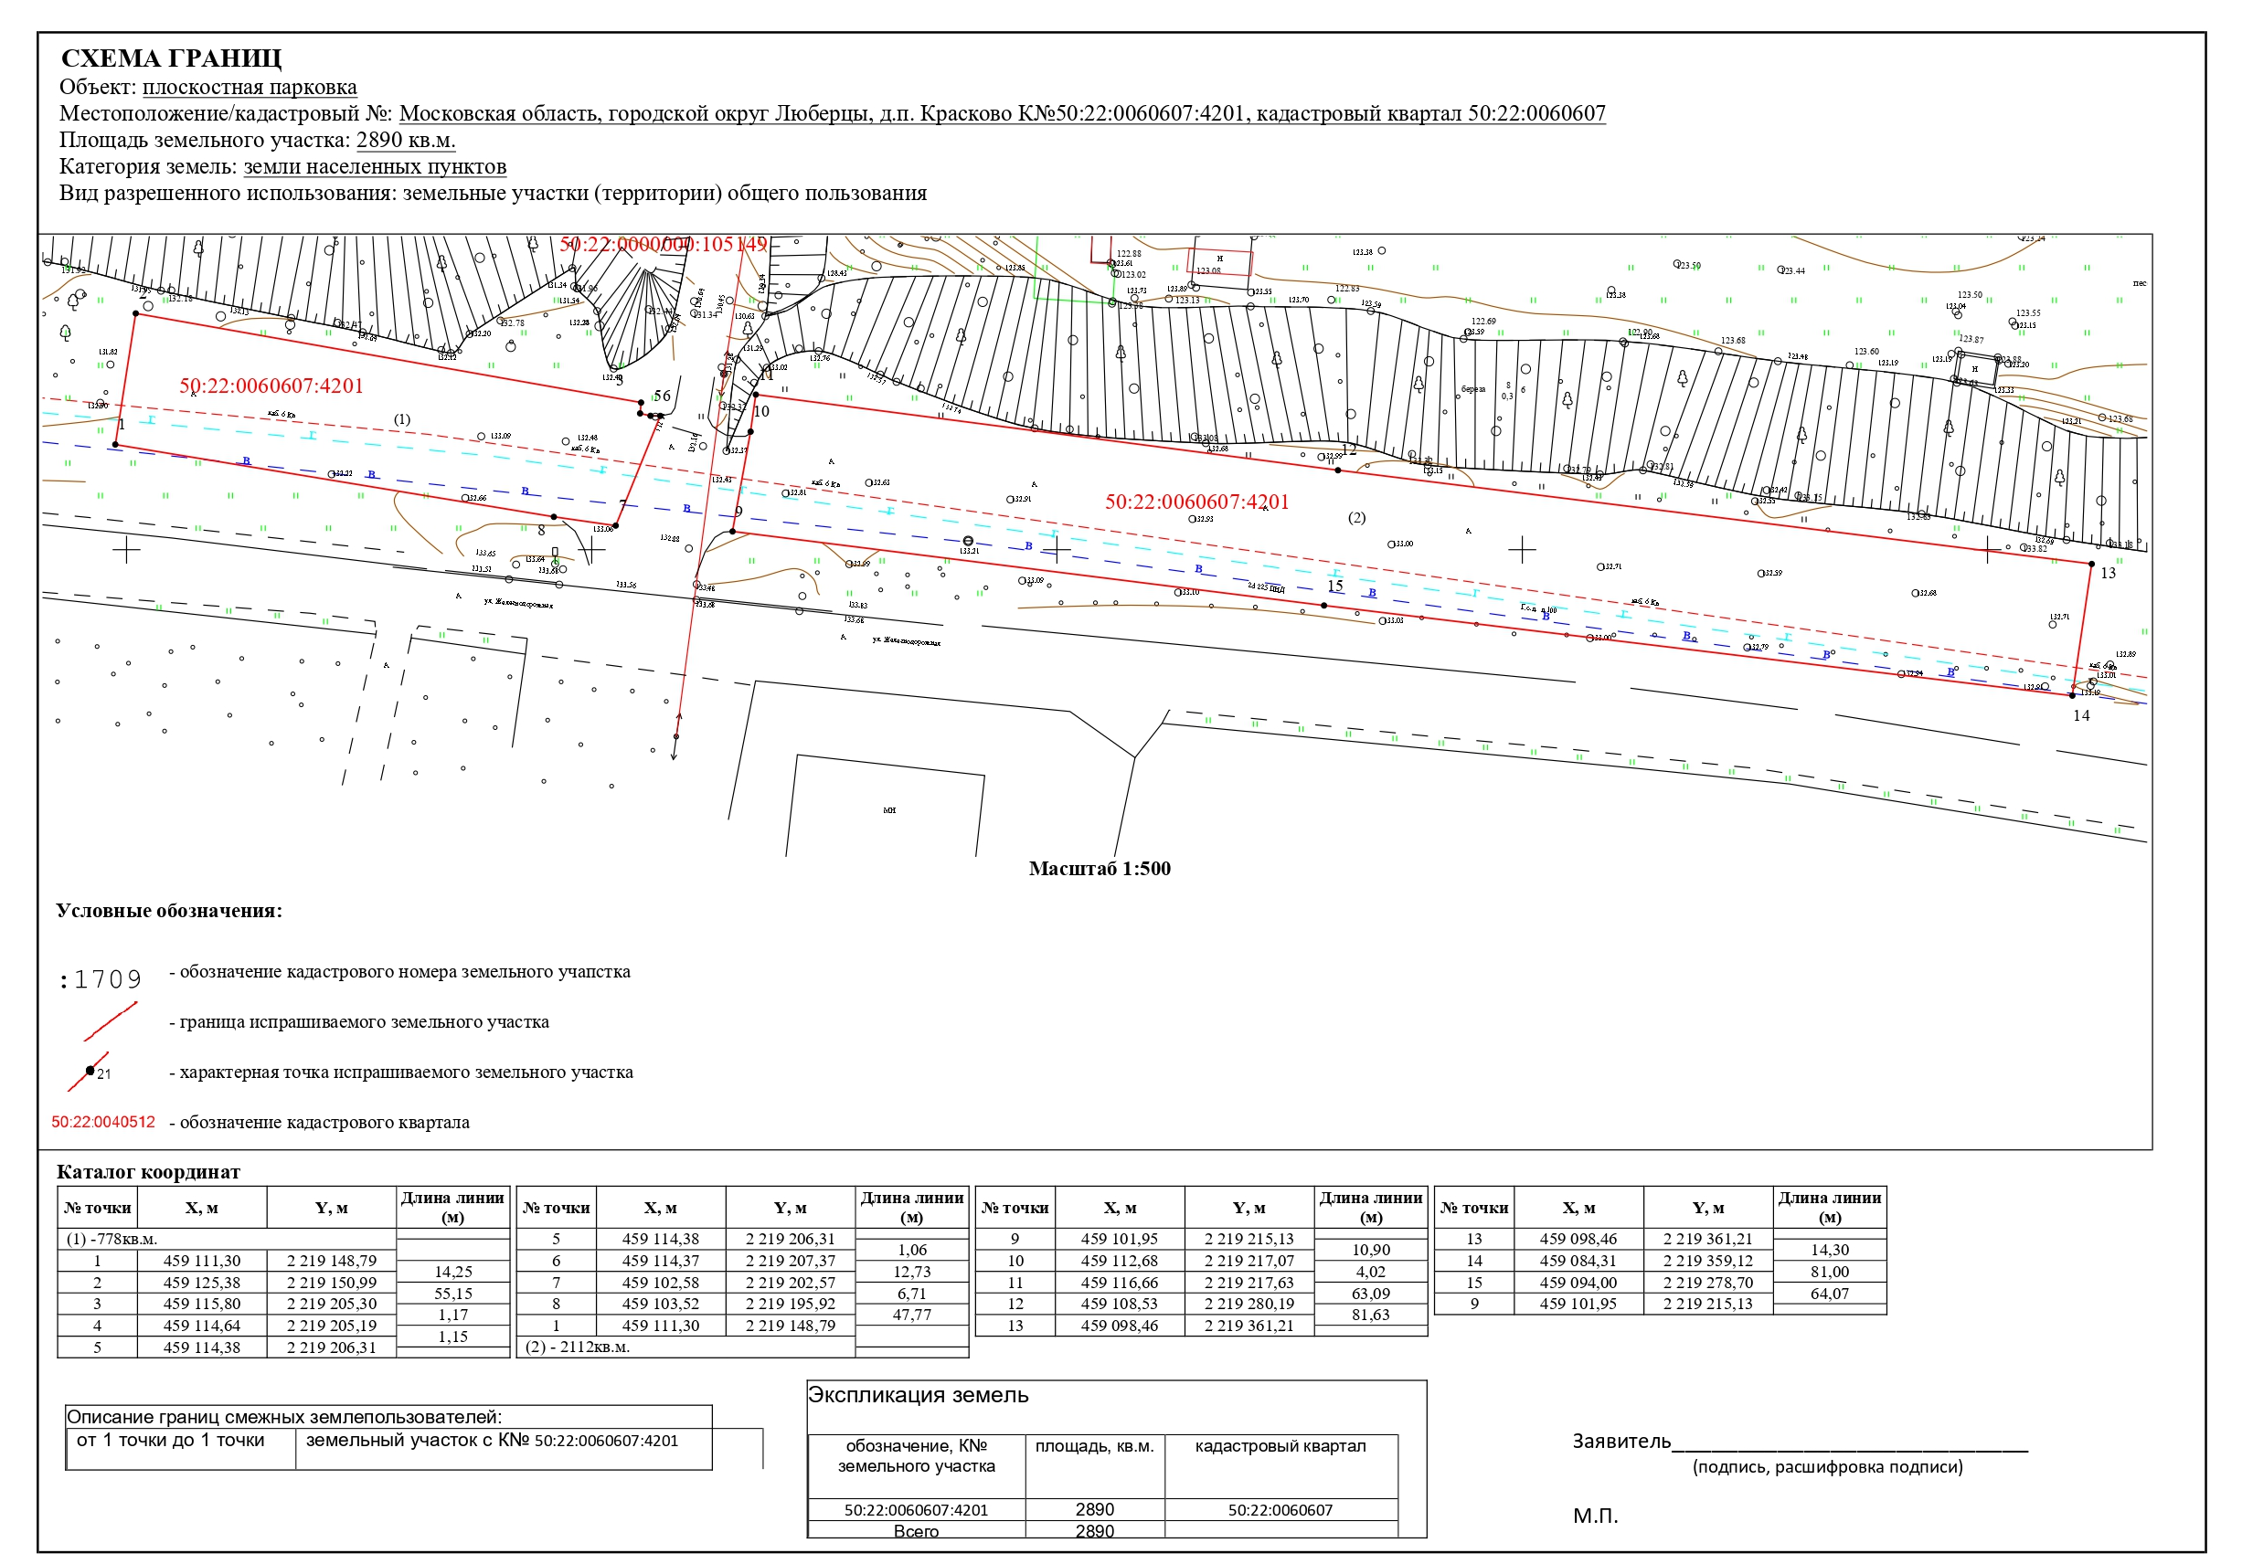

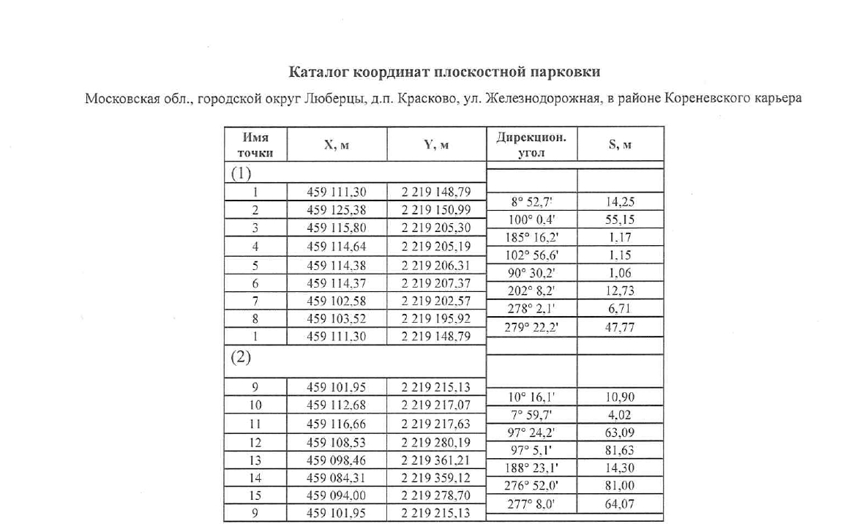

Комиссией установлено, что согласно Журналу регистрации заявок на участие в аукционе на дату и время окончания приема заявок на участие в аукционе по лоту поступило: 0 (ноль) заявок.
Отозвано: 0 (Ноль) заявок.
Представлено на рассмотрение: 0 (ноль) заявка.
В соответствии с пунктом 9.39 Положения о проведении аукциона на размещение и эксплуатацию плоскостных парковок вне границ улично-дорожной сети на территории земельных участков, предоставленных в пользование муниципальным учреждениям муниципального образования городской округ Люберцы, утвержденное Постановлением Администрации муниципального образования городской округ Люберцы Московской области от 18.12.2023 №5967-ПА в случае если по окончании срока подачи заявок на участие в аукционе подана только одна Заявка или не подано ни одной заявки, аукцион признается несостоявшимся.
Таким образом, открытый аукцион на право заключения договора на размещение и эксплуатацию плоскостной парковки на территории земельного участка с кадастровым номером 50:22:0060607:4201 признан несостоявшимся.

«ЗА» - 5 , «ПРОТИВ» - нет, «ВОЗДЕРЖАЛИСЬ» - нет.
Подписи членов Комиссии:
Председатель комиссии:  Стрекаловский Сергей Владимирович | ___________________________________
Заместитель председателя комиссии:  Каталкина Наталия Игоревна | ____________________________________
Члены комиссии:

Балакин Николай Валентинович | ___________________________________
Антонов Евгений Анатольевич | ___________________________________
Чиркова Елена Игоревна  (секретарь) | ___________________________________

